Plan de travail n°2 : Du ………………… au …………………… Nom : ……………………… Prénom : …………………… Classe : ……
Exercices à faire dans ton porte-vues, sur des feuilles simples
Les types et formes de phrases : exercices
Exercice de la fiche 2.1.A  Exercice de la fiche 2.1.B | Exercice de la fiche 2.1.C  Exercice de la fiche 2.1.D | Exercice de la fiche 2.2.A  Exercice de la fiche 2.2.B  Exercice de la fiche 2.2.C | Exercice de la fiche 2.3.A  Exercice de la fiche 2.3.B  Exercice de la fiche 2.3.C

Lecture  Entraîne toi avec un.e camarade à lire à voix haute le dialogue du chapitre II entre Chien Noir et le Capitaine  Continue ton carnet de lectures | Copie, écriture  Continue ton travail sur le Texte Libre  Continue ton journal de bord de pirate

Evaluation
Après avoir fait les exercices d'entraînement et quand tu te sens prêt pour l'évaluation, installe-toi aux tables indiquées par ta professeure et fais les exercices indiqués sur une copie double avec le cartouche de présentation. N'oublie pas de rendre ta copie !

Journal de bord de pirate à rendre avant le ………………… Lecture du dialogue entre Chien Noir et le Capitaine (Date : …………)

Auto-évaluation : Je suis… 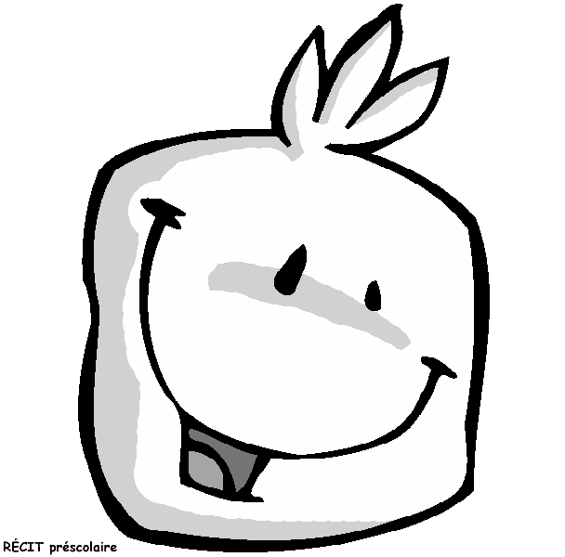 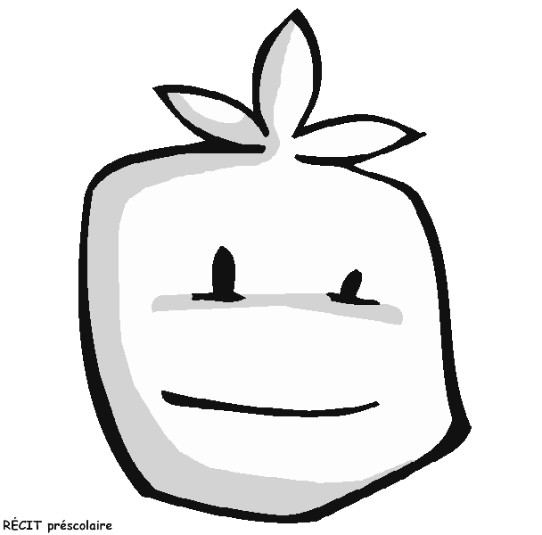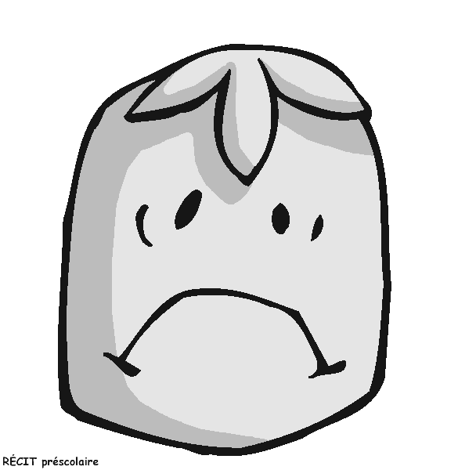 | Signature des parents :

